**МІНІСТЕРСТВО ОСВІТИ І НАУКИ УКРАЇНИ**

**ВСП «ФАХОВИЙ КОЛЕДЖ ІНФОРМАЦІЙНИХ ТЕХНОЛОГІЙ НАЦІОНАЛЬНОГО УНІВЕРСИТЕТУ «ЛЬВІВСЬКА ПОЛІТЕХНІКА»**

Звіт

про виконання лабораторної роботи №8

з дисципліни «Web дизайн та web технології»

Виконав

студент групи ТКБ-31

Заяць Богдан

Викладач: Кісіль М.М.

Львів 2022

# **Тема:**

Комбінування селекторів. Псевдокласи та псевдоелементи

# **Мета:**

Навчитися використовувати комбінатори при розмітці сторінки, а також

застосовувати псевдокласи та використовувати псевдоелементи.

# **Хід роботи**

### **Скріншоти**

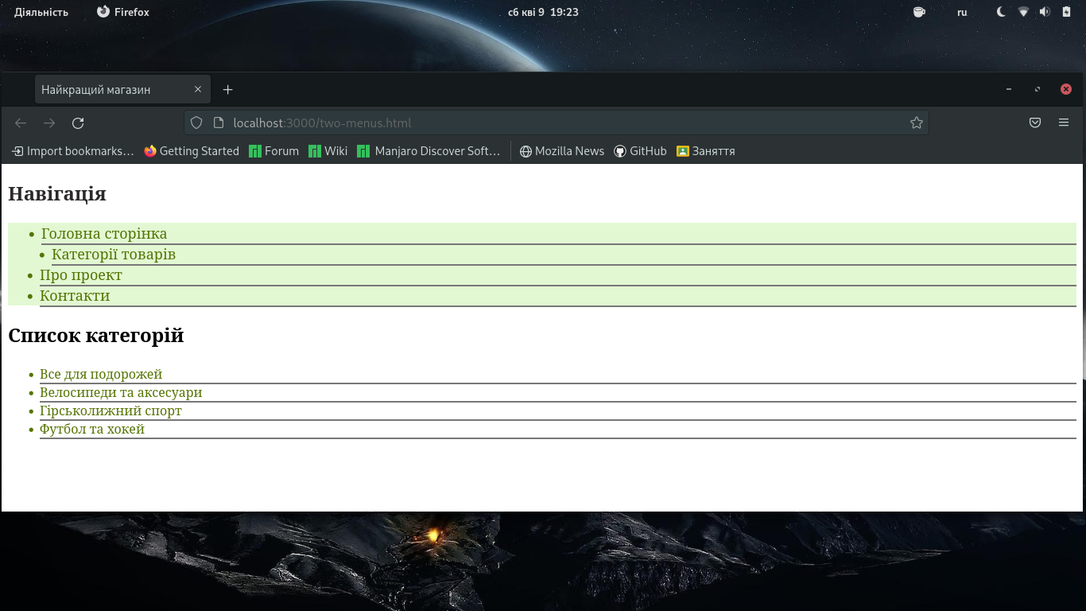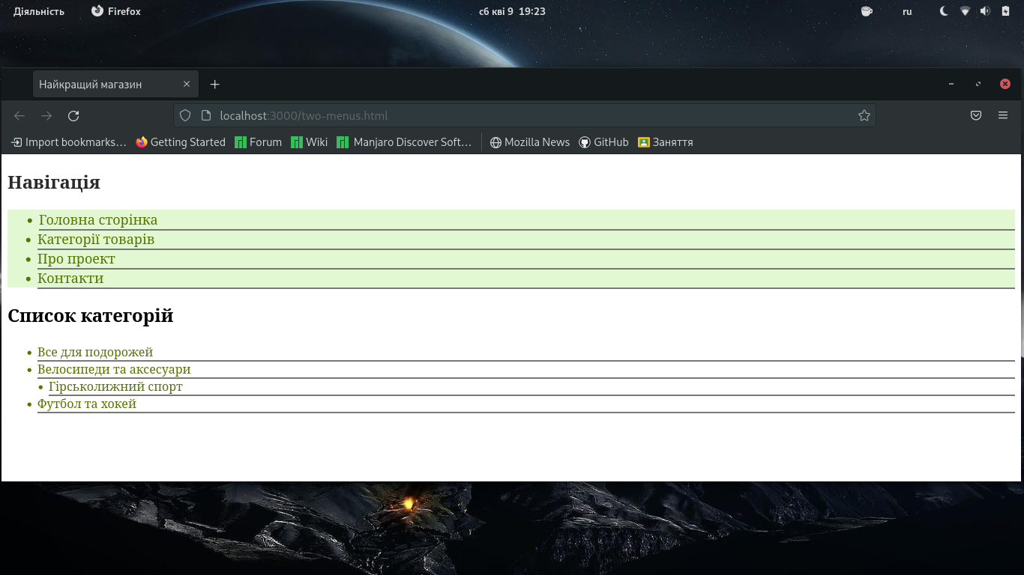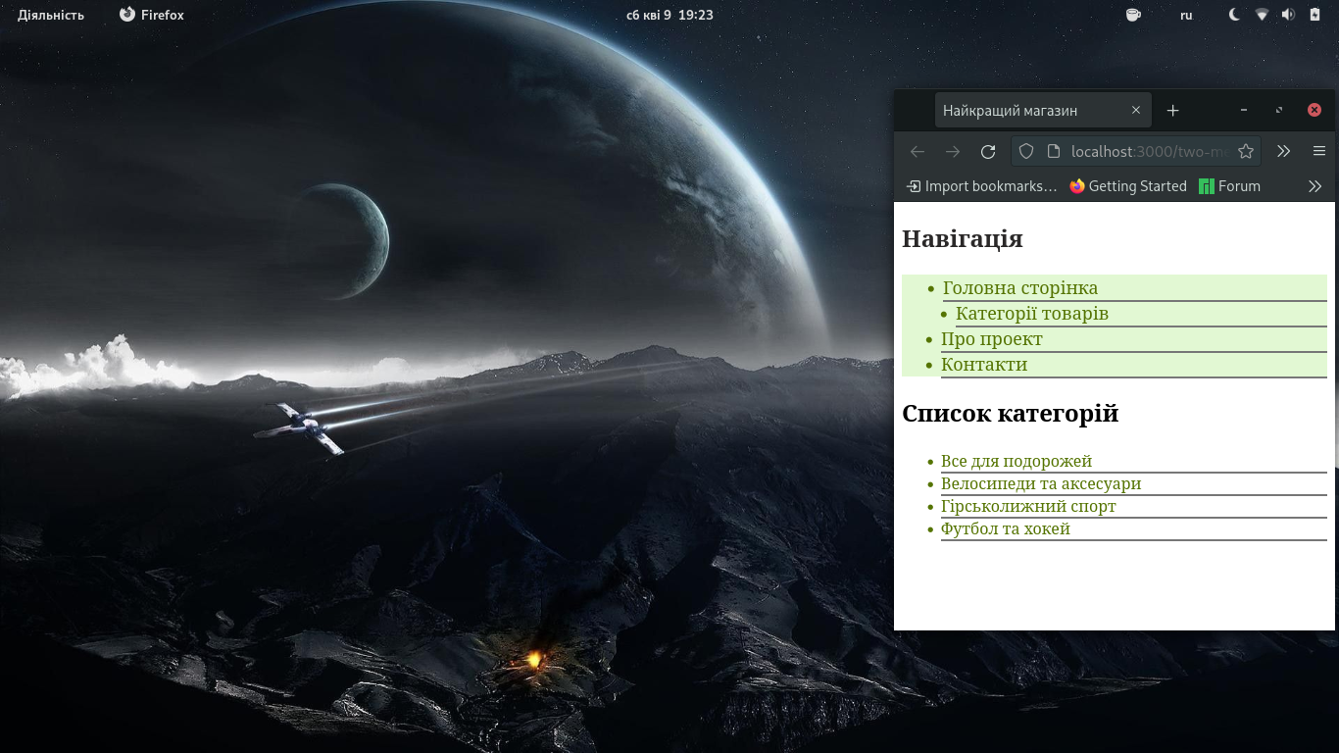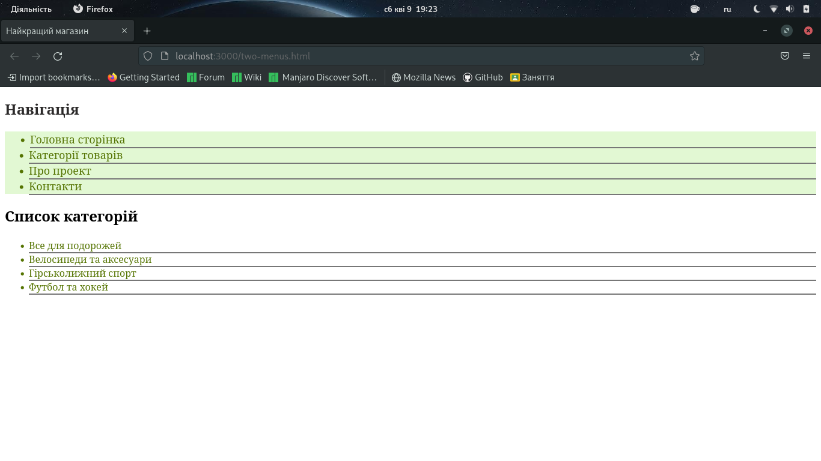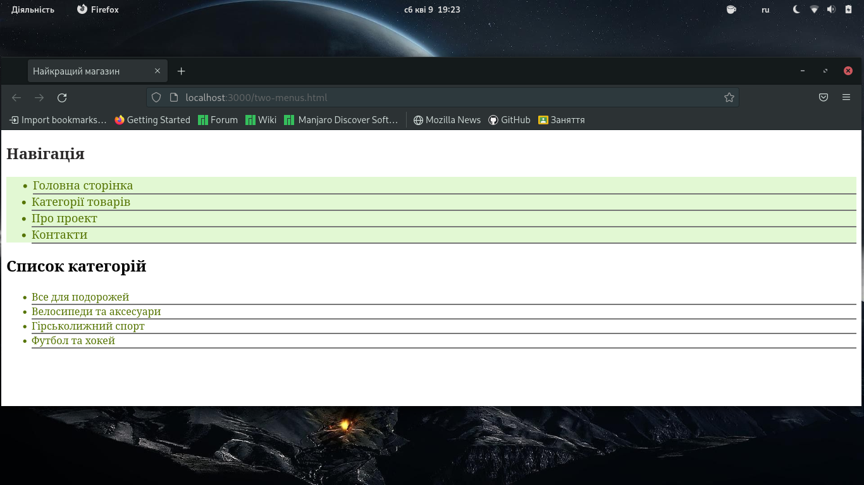

### **код :**

#### **CSS:**

.main-menu>.caption {

color: rgb(43, 41, 41);

}

.main-menu>.list {

background-color: rgb(226, 248, 211);

}

.main-menu>.list>li {

box-shadow: 0px 2px 0px 0px rgb(119, 119, 119);

color: rgb(85, 116, 2);

font-size: large;

cursor: pointer;

}

.main-menu > .list> li:first-child{

margin-left: 2px;

}

.main-menu>.list > li:hover{

margin-left: 15px;

}

.categorions>.list>li {

box-shadow: 0px 2px 0px 0px rgb(119, 119, 119);

color: rgb(85, 116, 2);

font-size: medium;

cursor: pointer;

}

.categorions>.list>li:hover {

margin-left: 15px;

}

#### **HTML:**

**<!DOCTYPE html>**

**<html lang="en">**

**<head>**

**<meta charset="UTF-8">**

**<meta http-equiv="X-UA-Compatible" content="IE=edge">**

**<meta name="viewport" content="width=device-width, initial-scale=1.0">**

**<link rel="stylesheet" href="styles/main.css">**

**<title>Найкращий магазин</title>**

**</head>**

**<body>**

**<div class="main-menu">**

**<h2 class="caption">Навігація</h2>**

**<ul class="list">**

**<li>Головна сторінка</li>**

**<li>Категорії товарів</li>**

**<li>Про проект</li>**

**<li>Контакти</li>**

**</ul>**

**</div>**

**<div class="categorions">**

**<h2 class ="caption">Список категорій</h2>**

**<ul class="list">**

**<li>Все для подорожей</li>**

**<li>Велосипеди та аксесуари</li>**

**<li>Гірськолижний спорт</li>**

**<li>Футбол та хокей</li>**

**</ul>**

**</div>**

**</body>**

**</html>**

# **Висновок:**

Навчився я використовувати комбінатори при розмітці сторінки, а також

застосовувати псевдокласи та використовувати псевдоелементи.